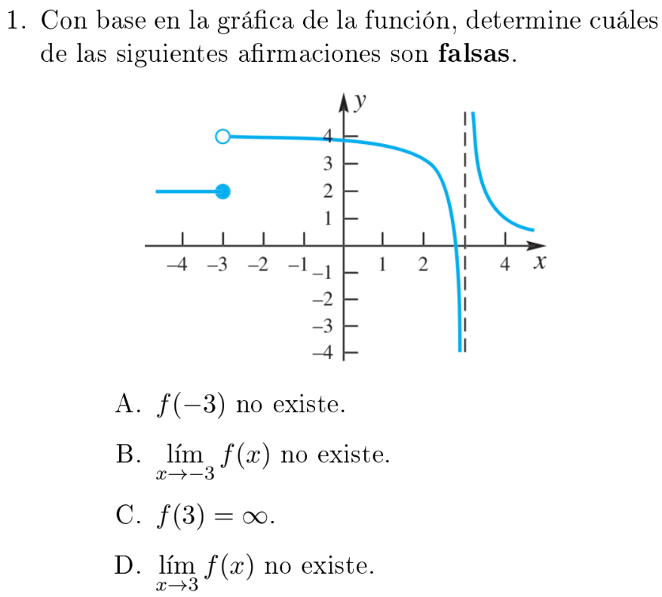
Son falsas la:
$$A. f\left(-3\right) no existe$$
$$C. f(3)= ∞$$
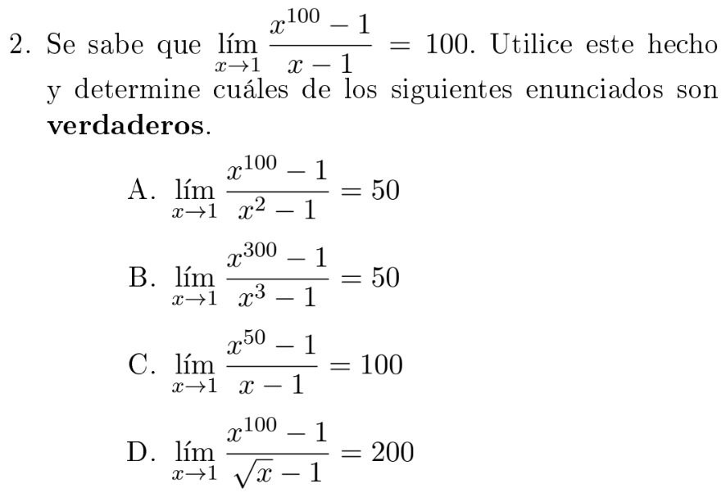
Son falsas la:
$$B. \lim_{x→1}{\frac{x^{300}-1}{x^{3}-1}=50}$$
$$C. \lim_{x→1}{\frac{x^{50}-1}{x-1}=100}$$
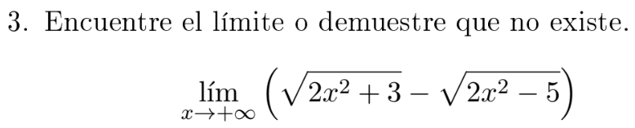
La respuesta es 0.
Demostración:
$$\lim_{x→+∞}{(\sqrt{2x^{2}+3}-\sqrt{2x^{2}-5})(\frac{\sqrt{2x^{2}+3}+\sqrt{2x^{2}-5}}{\sqrt{2x^{2}+3}+\sqrt{2x^{2}-5}})}$$
$$\lim_{x→+∞}{\frac{2x^{2}+3-2x^{2}+5}{\sqrt{2x^{2}+3}+\sqrt{2x^{2}-5}}}$$
$$\lim_{x→+∞}{\frac{8}{\sqrt{2x^{2}+3}+\sqrt{2x^{2}-5}}}$$
$$\lim_{x→+∞}{\frac{8}{\sqrt{2∞^{2}+3}+\sqrt{2∞^{2}-5}}}$$
$$\lim_{x→+∞}{\frac{8}{∞+∞}}$$
$$\lim_{x→+∞}{\frac{8}{∞}}$$
$$\lim_{x→+∞}{0}$$
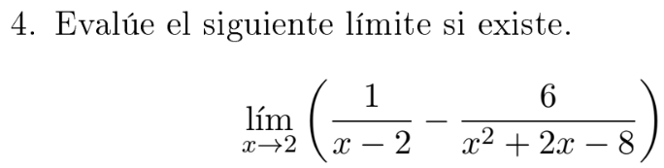
La respuesta es 1/6
Justificación:
$$\lim_{x→2}{(\frac{1}{x-2}-\frac{6}{\left(x-2\right)\left(x+4\right)})}$$
$$\lim_{x→2}{(\frac{x+4}{(x-2)(x+4)}-\frac{6}{\left(x-2\right)\left(x+4\right)})}$$
$$\lim_{x→2}{\frac{x+4-6}{\left(x-2\right)\left(x+4\right)}}$$
$$\lim_{x→2}{\frac{x-2}{\left(x-2\right)\left(x+4\right)}}$$
$$\lim_{x→2}{\frac{1}{\left(x+4\right)}}$$
$$\lim_{x→2}{\frac{1}{\left(2+4\right)}}$$
$$\lim_{x→2}{\frac{1}{6}}$$
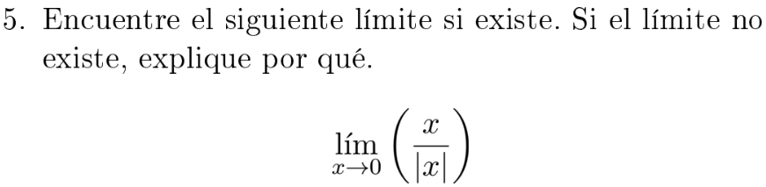
R= Este límite no existe por las reglas de correspondencia del valor absoluto para evitar la indeterminación se busca el 0 por la izquierda y por la derecha en donde por la derecha da como resultado 1 y cuando es por la izquierda daría -1 haciendo que no haya un límite.
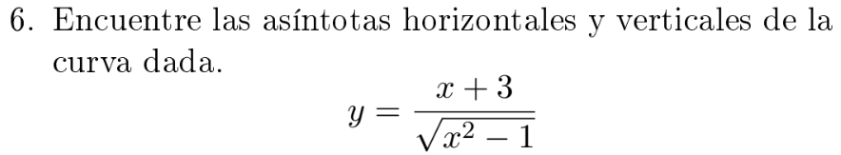
Aquí vemos el dominio del denominador en el cual es el siguiente:
$$\left(∞,-1\right][1,∞)$$
Entonces hacemos el limite cuando tiende a -1 y a 1 por que se indetermina al evaluar en ese numero
Que da
$$\frac{x+3}{0}$$
Que es igual a
$$∞$$
Haciendo que en esos límites haya una asíntota vertical
$$∴Hay asintotas en x→-1 y x→1$$
Ahora en horizontales si hay porque, aunque se indetermina se puede cambiar para volver a evaluar y luego ya da infinito
$$\lim_{x→∞}{\frac{x(1+\frac{3}{x})}{\sqrt{x^{2}}\sqrt{1-\frac{1}{x^{2}}}}}$$
$$\lim_{x→∞}{sgn\left(x\right)\frac{1+\frac{3}{x}}{\sqrt{1-\frac{1}{x^{2}}}}}$$
$$\lim_{x→+∞}{+1\frac{1+\frac{3}{+∞}}{\sqrt{1-\frac{1}{+∞}}}=\lim_{x→+∞}{\frac{1+0}{\sqrt{1-0}}}=\lim_{x→+∞}{\frac{1}{1}}=\lim_{x→+∞}{1}}$$
$$\lim_{x→-∞}{-1\frac{1+\frac{3}{-∞}}{\sqrt{1-\frac{1}{-∞}}}}=\lim_{x→-∞}{-\frac{1+0}{\sqrt{1-0}}}=\lim_{x→-∞}{-\frac{1}{1}}=\lim_{x→-∞}{-1}$$
Habiendo asíntotas horizontales en 1 y -1
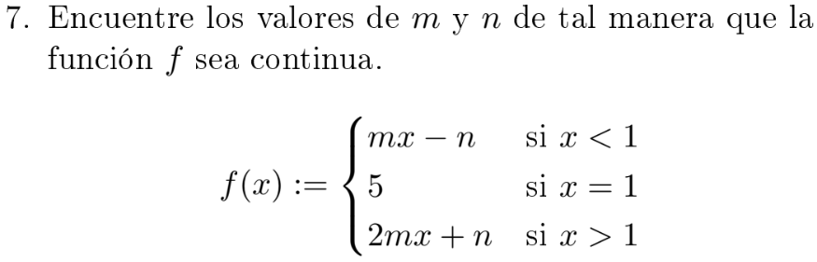
Se me acabo la hora de tiempo y no lo acabe entonces no lo realice.

